KLASIFIKASI COVID -19 PADA CITRA CT SCANS PARU-PARU MENGGUNAKAN METODE CONVOLUTION NEURAL NETWORK (CNN)

Yosefina Finsensia Riti^{1*}, Stephanus Surijadarma Tandjung²
¹Ilmu Informatika, Universitas Katolik Darma Cendika
²Ilmu Informatika
Jln. Dr.Ir.H. Soekarno, No.201-Klampis Ngasem, Surabaya
(031) 5946482
Yosefina.riti@ukdc.ac.id, stephanusst@ukdc.ac.id
*yosefina.riti@ukdc.ac.id

Abstrak
Covid-19 merupakan jenis penyakit menular yang disebabkan oleh coronavirus yang merupakan virus terbaru. Cara yang dapat digunakan untuk deteksi awal Covid-19 adalah dengan pemeriksaan radiologis menggunakan CT scans paru-paru, karena gejala yang terjadi saat terinfeksi Covid-19 yaitu gangguan pernapasan akut. Covid-19 sulit dibedakan dari pneumonia yang disebabkan oleh virus influeza A, virus influenza cytomegalovirus, adenovirus, respiratory syncytial virus, SARS-CoV, MERS coronavirus. Oleh karena itu dikembangkan teknik analisis citra CT scans paru-paru yakni teknik Deep Learning, dengan menggunakan metode Convolutional Neural Network (CNN), sehingga dapat mendukung hasil analisis dari radiolog ataupun menjadi second opinion dari radiolog. Penellitian ini bertujuan menguji kinerja metode CNN dalam melakukan klasifikasi citra CT scans paru-paru. Dataset yang digunakan terdiri dari 3216 data. Berdasarkan hasil pengujian diperoleh akurasi dengan rata-rata 100% untuk setiap epoch yang diberikan. Oleh karena itu dapat disimpulkan bahwa Metode CNN dapat digunakan untuk membedakan citra CT scans untuk Covid-1dan citra CT scans normal.
Kata kunci: Jaringan saraf konvolusi, Deep Learning, CT scans Paru-paru, Citra Covid-19.

Abstract
Covid-19 is a type of infectious disease caused by the new coronavirus. The method that can be used for early detection of Covid-19 is by radiological examination using CT scans of the lungs, because the symptoms that occur when infected with Covid-19 are acute respiratory disorders. Covid-19 is difficult to distinguish from pneumonia caused by influenza A virus, influenza cytomegalovirus virus, adenovirus, respiratory syncytial virus, SARS-CoV, MERS coronavirus. Therefore, a technique for analyzing CT scans of the lungs was developed, namely the Deep Learning technique, using the Convolutional Neural Network (CNN) method, so that it can support the analysis results from the radiologists or become a second opinion from the radiologists. This study aims to examine the performance of the CNN method in classifying CT scans of the lungs. The dataset used consists of 3216 data. Based on the test results obtained an average accuracy of 100% for each given epoch. Therefore, it can be concluded that the CNN method can be used to distinguish CT scan images for Covid-1 and normal CT scan images.
Keywords: Convolutional neural network, Deep Learning, CT scans Lungs, Image of Covid-19.

1. Pendahuluan
Covid-19 merupakan jenis penyakit menular yang disebabkan oleh coronavirus yang merupakan virus terbaru yang ditemukan dan mewabah sejak Desember 2019 di Wuhan, China. Hingga saat ini Covid-19 menjadi penyakit pandemi paling kritis di Dunia dengan kasus yang terus bertambah dan kematian manusia yang terus meningkat. Berdasarkan data WHO [1] total kasus Covid-19 di dunia sebanyak 312.173.462 kasus dengan jumlah kematian 5.501.000 orang dan di Indonesia sebanyak 4.268.097 kasus dengan jumlah kematian 144.150 orang. Saat ini untuk mendiagnosis Covid-19 oleh medis biasanya menggunakan usapan (swab) dari hidung dan tenggorokan [2]. Diagnosis tersebut dikenal dengan nama test RT-PCR. Hasil diagnosis dibuat setelah adanya pemeriksaan patologis. Namun, kelemahan dari tes ini adalah memakan waktu dan rentan terhadap kesalahan pengambilan sampel dan sensitivitasnya tidak cukup tinggi untuk deteksi dini [3].
Cara lain yang dapat digunakan untuk deteksi awal Covid-19 adalah dengan pemeriksaan radiologis menggunakan CT Scan paru-paru, karena gejala yang terjadi saat terinfeksi Covid-19 yaitu gangguan pernapasan akut [4]. Penggunaan CT scans tersebut karena CT adalah teknik yang lebih tepat untuk citra dada dan sensitivitasnya tinggi dibandingkan dengan rotgent dada (Chest X-rays) [5] . Dalam diagnosis citra CT Scans oleh radilog, Covid-19 sulit dibedakan dari pneumonia yang disebabkan oleh virus influeza A, virus influenza cytomegalovirus, adenovirus, respiratory syncytial virus, SARS-CoV, MERS coronavirus, sehingga kesalahan diagnosis bisa terjadi [6]. Selain itu dipengaruhi oleh pengaburan struktur anatomi di sekitar paru-paru, ukuran lesi yang kecil, dan juga pengalaman yang berbeda dari radiolog, sehingga interpretasi citra kemungkinan berbeda [7]. Oleh karena itu dikembangkan teknik analisis citra CT Scans paru-paru yakni teknik Deep Learning, sehingga dapat mendukung hasil analisis dari radiolog ataupun menjadi second opinion dari radiolog [8] [9].
Deep learning merupakan teknik yang cepat dan efisien untuk diagnosis berbagai penyakit dengan tingkat akurasi yang baik [8]. Salah satu metode deep learning yang paling banyak digunakan adalah Convolutional Neural Network (CNN). CNN merupakan jenis jaringan saraf tiruan yang dikembangkan dari metode MultiLayer Perceptron (MLP) yang didesain untuk mengolah data dua dimensi atau data citra dengan piksel yang besar. CNN memiliki kemampuan dalam meniru cara kerja saraf manusia dalam pengenalan citra sehingga dapat mengekstraksi pola-pola penting dari citra tanpa keterlibatan manusia [10].
Telah banyak penelitian yang dilakukan dengan mengimplementasikan metode CNN baik dalam klasifikasi objek, pengenalan wajah, pengenalan tangan otomatis, dll [10]. Beberapa penelitian yang relevan telah dilakukan dalam klasifikasi citra dengan menggunakan metode CNN, diantaranya adalah Hossain, dkk [11] mengklasifikasi gambar objek dari 10 (sepuluh) kelas menggunakan metode CNN dengan akurasi 93.47%. Pham [12] membandingkan 16 model CNN untuk klasifikasi Covid-19 dari gambar CT scans paru-paru, dimana hasil klasifikasi model DenseNet_201 memperoleh hasil akurasi paling tinggi yaitu 96.20%. Penelitian yang dilakukan oleh Jaiswal, dkk [13] bertujuan untuk klasifikasi pasien yang terinfeksi Covid-19(+) dan bukan Covid19(-) dari 2492 citra CT scans dengan menggunakan model CNN DenseNet_201, dimana akurasi hasil klasifikasi 97%. Singh, dkk [8] melakukan penelitian yang bertujuan untuk klasifikasi citra CT scans paru-paru dari pasien yang terinfeksi Covid-19 dan pasien yang tidak terinfeksi Covid-19 menggunakan metode CNN dengan pendekatan Multi-Objective Differential Evolutional (MODE), dimana akurasi hasil klasifikasi adalah 97.89%. Irmak [3] menggunakan dua model klasifikasi yang berbeda dengan menggunakan metode CNN, dimana model yang pertama terdiri dari 2 (dua) kelas klasifikasi yaitu pasien yang terinfeksi Covid-19 dan tidak terinfeksi Covid-19, sedangkan model yang kedua terdiri dari 3 (tiga) kelas klasifikasi (Covid-19, Pneumonia, Normal). Akurasi klasifikasi untuk model yang pertama adalah 98.92%, dan akurasi model yang kedua adalah 98.l27%. Penelitian yang dilakukan oleh Sha, dkk [14] bertujuan untuk klasifikasi citra CT scans dari 2 kelas yaitu citra positif Covid-19 dan citra negative-19 menggunakan metode CNN dengan model VGG-19, dimana data citra yang digunakan sebanyak 738 citra, dan akurasi hasil klasifikasi 94.52%. Penelitian dengan tujuan yang sama juga dilakukan oleh Swatika [15] untuk klasifikasi Covid-19 yang terdiri dari70 citra CT scans dengan data terinfeksi Covid-19 dan 70 citra X-Ray dengan data normal. Klasifikasi data dilakukan dengan menggunakan CNN dengan model VGG16 dan hasil akurasi klasifikasi adalah 100%. Penelitian yang dilakukan oleh James, dkk [16] menggunakan data citra X-Ray untuk klasifkasi citra dengan 2 (dua) kelas yaitu kelas normal dan kelas Covid-19. Data yang digunakan sebanayak 320 (160 citra dengan label Covid-19 dan 160 Citra dengan label Normal). Hasil klasifikasi menunjukkan akruasi sebesar 97.9%. Penelitian terkait implementasi metode CNN telah banyak dilakukan seperti yang telah direview oleh Sadly,dkk [17].
Dalam penelitian ini secara khusus mengimplementasikan metode CNN seperti penelitian-penelitian sebelumnya dalam mengolah citra CT scans paru-paru untuk klasifikasi citra dengan positif Covid-19 dan citra dengan negatif Covid-19. Perbedaannya adalah penulis menguji metode CNN dengan jumlah data yang berbeda dan klasifikasi data mengggunakan beberapa epoch. Dengan adanya penelitian ini diharapkan dapat membantu adokter ahli atau Radiolog sebagai second opinion dalam membaca citra CT scans paru-paru untuk mendeteksi pasien terinfeksi Covid-19 atau tidak.

2. Metodologi
Penelitian ini dimulai dari pengumpulan dataset, pengolahan data citra CT scans paru-paru menggunakan metode Convolutional Neural Network (CNN) dengan bahasa pemrograman phyton. Proses pada penelitian ini juga bersifat ekperimental untuk menguji dan mengevaluasi keakuratan arsitektur CNN dalam deteksi Covid-19 pada citra CT scans paru-paru.

  - Pengumpulan Data Set
Dataset yang digunakan dalam penelitian merupakan data citra CT scans paru-paru yang diperoleh dari database Kaggle [18]. Data yang digunakan terdiri dari 3216 data citra CT scans yang memiliki ukuran yang sama yaitu 512 x 512 dengan format JPG. Data citra tersebut diklasifikasikan menjadi 2 (dua) kelas yaitu 1608 data untuk citra yang diidentifikasi terinfeksi pneumonia Covid-19(+) dan 1608 data untuk citra yang diidentifikasi tidak terinfeksi pneumonia Covid-19(-) atau normal. Figure 1 merupakan contoh dataset citra CT scans paru-paru baik untuk kategori positif Covid-19 maupun negatif Covid-19.
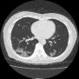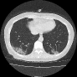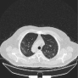
Dataset Citra Covid-19 (Positif)
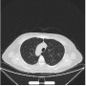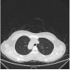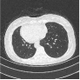
Dataset Citra Covid-19 (Normal)

Figure 1. Contoh Dataset Citra CT scans Paru-paru

Tujuan utama dari penelitian ini yaitu klasifikasi citra CT scans paru-paru menjadi 2 kelas yaitu kelas Covid-19 untuk citra yang sudah diidentikasi sebagai citra Covid-19 dan kelas Normal untuk citra yang sudah diidentifikasi sebagai citra negatif Covid-19. Setelah proses klasifikasi dengan menggunakan metode CNN maka proses selanjutnya adalah menguji metode CNN dengan memproses dataset citra CT scans yang baru dan tidak termasuk dalam data uji maupun data latih. Figure 2 merupakan flowchart Langkah-langkah pengolahan citra dalam penelitian ini dan evaluasi metode CNN.

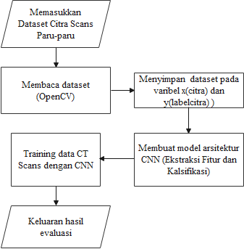

Figure 2. Flowchart Pengolahan citra CT scans Paru-paru dengan metode CNN

  - Arsitektur Convolutional Neural Network (CNN)
Convolutional Neural Network (CNN) merupakan métode Deep Learning yang sangat baik untuk klasifikasi citra atau gambar dua dimensi [8]. Prinsip kerja dari CNN mirip seperti MLP karena CNN merupakan pengembangan dari MLP, dimana setiap neuron pada CNN berukuran 2 dimensi sedangkan pada MLP hanya berukuran 1 dimensi. Konsep dasar CNN adalah konvolusi dengan mengimplementasikan métode yang sudah lama digunakan dalam computer vision. Dimana komputer melakukan pencocokan bagian-bagian dari citra dengan mengekstraksi bagian-bagian tersebut. CNN memiliki kelebihan untuk mengekstraksi ciri atau fitur dari sebuah citra secara otomatis tanpa perlu seorang ahli atau pakar untuk mempelajari pola dari sebuah citra tersebut. Proses ekstraksi fitur dalam CNN menggunakan lapisan (layer) convolutional. Hasil dari proses ekstraksi fitur menjadi inputan untuk proses klasifikasi.
Arsitektur jaringan CNN seperti pada Figure 3 secara keseluruhan terdiri dari input, proses ekstraksi fitur, proses klasifikasi, dan output. Pada Proses ekstraksi fitur dalam CNN terdapat beberapa lapisan tersembunyi (hidden layer) yang terdiri dari lapisan konvolusi dan fungsi aktivasi, lapisan pooling. Pada proses klasifikasi terdapat Fully Connected Layer dan fungsi aktiviasi yang bertujuan untuk mengolah data citra sehingga bisa diklasifikasikan. Berikut merupakan tahapan proses CNN untuk klasifikasi citra CT scans paru-paru dalam penelitian ini.

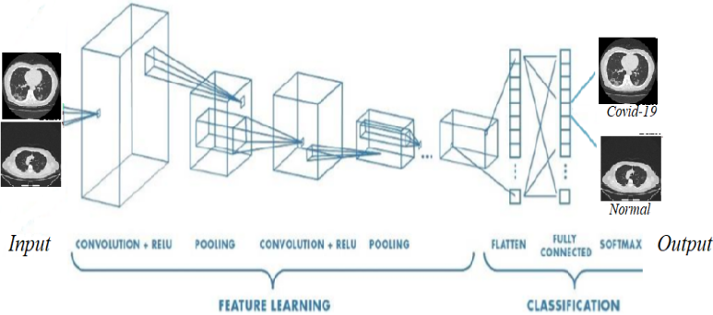
Figure 3. Arsitektur Convolutional Neural Network (CNN)

- Ekstraksi Fitur
Proses ekstraksi fitur dalam penelitian ini terdiri dari 2 (dua) lapisan konvolusi dan 2 (dua) lapisan pooling. Lapisan konvolusi terdiri dari neuron berfungsi sebagai kernel/filter untuk mengekstraksi objek dari citra yang diinputkan. Pada bagian lapisan konvolusi digunakan fungsi aktivasi untuk membantu proses konvolusi. Fungsi aktivasi yang digunakan dalam proses ini yaitu Rectifield Linear Unit (ReLU). persamaan fungsi ReLU yaitu f(x)=max(0,x)yang artinya fungsi ini melakukan thresholding dengan nilai 0 terhadap nilai piksel pada citra inputan, yakni membuat nilai output dari neuron menjadi 0 jika nilai piksel negatif atau kurang dari 0, dan jika nilai piksel positif maka output dari neuron adalah nilai aktivasi itu sendiri. Fungsi ReLu sendiri memiliki kelebihan dalam kecepatan melatih neural network sehingga adanya efisiensi waktu dalam proses pelatihan (training) dan pengujian (testing) [19].
Sedangkan lapisan pooling yakni lapisan yang terdapat proses pengurangan matriks setelah dilakukan proses aktivasi. Pada lapisan pooling terdapat sebuah filter dengan ukuran dan sride tertentu yang secara bergantian bergeser pada seluruh area feature map yang merupakan output dari proses konvolusi. Dalam lapisan pooling biasanya digunakan dua (2) macam pooling yaitu average pooling dan maxpooling. Dalam penelitian ini menggunakan max-pooling dengan filter 2x2 dengan output yang dimensinya lebih kecil dari citra awal.

- Klasifikasi
Pada proses klasifikasi, Fully Connected Layer merupakan layer yang bertindak untuk melakukan klasifikasi data dengan menyatukan semua node menjadi 1 dimensi. Lapisan ini memperoleh input dari proses konvolusi dan menentukan fitur yang paling berkaitan dengan kelas tertentu. Pada penelitian ini proses klasifikasi menggunakan fungsi aktivasi Softmax classifier, yakni salah satu algoritma regresi logistik yang dapat melakukan proses klasifikasi lebih dari dua kelas. Softmax digunakan karena hasil yang diberikan lebih intuitif dan nilai interpretasi probabilistik lebih baik dibandingkan dengan algoritma lainnya [20]. Misalkan diberikan 2 kemungkinan kelas, maka lapisan softmax memiliki 2 node dilambangkan dengan dimana i= 1, 2. menentukan probabilitas diskrit distribusi pada keluaran kelas yang berisi nilai 0 dan 1, sehingga dapat ditulis = 1 [21]. Nilai kelas dihitung dengan menggunakan persamaan (1) [22].
(1)
Dimana, x adalah vektor yang berisi nilai yang diperoleh dari lapisan fully connected terakhir.
Secara keseluruhan ringkasan dari arsitektur CNN pada penelitian ini dapat dilihat pada Figure 4.
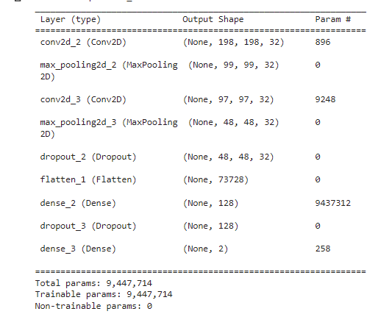
Figure 4. Parameter Arsitektur CNN

- Pengukuran Kinerja Klasifikasi
Pengukuran kinerja klasifikasi dilakukan untuk mengukur tingkat keberhasilan suatu model, dimana dalam pelatihan ini menggunakan Confusion Matrix untuk mengukur keberhasilan metode CNN. Confusion matrix memiliki proses evaluasi yang valid dan tidak menyembunyikan kesalahan serta dapat memberikan informasi tambahan mengenai kesalahan dan sumber kesalahannya [16]. Konsep Confusion Matrix berkaitan dengan penelitian ini dapat dilihat pada Tabel 1 berikut.
Tabel 1. Confusion Matrix
 | Aktual
 | Positif | Negatif
Prediksi | True Positif (TP) | False Positif (FP)
Prediksi | False Negatif (FN) | True Negatif (TN)

Pada tabel 2 dapat dijelaskan bahwa dalam penelitian ini True Positif (TP) adalah banyaknya data citra CT scans yang kelas aktualnya adalah positif “Covid-19” diprediksi sebagai positif “Covid-19” secara benar. True Negatif (TN) adalah banyaknya data citra CT scans yang kelas aktualnya adalah Negatif atau “Normal” diprediksi sebagai negatif atau “Normal”. False Positive (FP) adalah banyaknya data citra CT scans yang kelas aktualnya negatif atau “Normal” diprediksi sebagai Positif “Covid-19”. False Negative (FN) banyaknya data citra CT scans yang kelas aktualnya adalah Negatif atau “Normal” diprediksi sebagai positif “Covid-19”. Berdasarkan pada confusion matrix tersebut dapat diperoleh nilai akurasi, presisi, dan recall.
- Akurasi adalah indikator pengujian seberapa akurat model yang digunakan dapat melakukan klasifikasi dengan benar. Rumus untuk memperoleh nilai akurasi yaitu:

$accuracy=\frac{TP+TN}{TP+TN+FP+}$*100%

- Presisi
Presisi adalah indikator pengujian untuk mengetahui akurasi jumlah data yang diklasifikasikan secara benar oleh model. Rumus untuk memperoleh nilai presisi yaitu:

$Precision=\frac{TP}{TP+FP}$*100%

- Recall
Recall adalah indikator pengujian untuk mengetahui keberhasilan model dalam menemukan kembali informasi. Rumus untuk memperoleh nilai recall yaitu:

$Recall=\frac{TP}{TP+FN}∗100\%$

4. Hasil dan Pembahasan
Pada penelitian ini dilakukan klasifikasi 2 kelas data citra CT scans paru-paru, yaitu kelas Covid-19 dan Normal dengan menggunakan menggunakan metode Convolutional Neural Network (CNN). Pengolahan data citra dimulai dari proses pembacaan data citra menggunakan OpenCV pada Phyton, kemudian data citra diresize menjadi ukuran 100 x 100 dari ukuran asli 215 x 215, dan disimpan dengan menggunakan variabel x untuk data citra CT scans dan variabel y untuk label {“Covid-19”, “Normal”}. Setelah itu data dipisahkan menjadi data latih (training) dan data uji (testing). Data latih dimanfaatkan untuk membuat suatu model yang dapat menerima input berupa gambar dan juga menghasilkan prediksi apakah gambar yang diinputkan merupakan gambar “Covid-19” atau “Normal”. Data uji dimanfaatkan untuk menghitung akurasi model klasifikasi yang sudah terbentuk. Proses memisahkan data latih dengan data uji menggunakan library train_test_split.
Dalam penelitian data uji diambil secara acak dari 3216 data citra dan dilakukan pengujian untuk data uji 20%, dimana jumah data latih 2572 dan data uji 644. Untuk menguji tingkat akurasi dalam penelitian menggunakan beberapa epoch yaitu 25, 50, 75 dan 100. Hal tersebut bertujuan untuk melakukan perbandingan akurasi yang diperoleh dari setiap epoch.
Hasil akurasi klasifikasi pengujian data dengan komposisi epoch yang ditentukan dapat di lihat pada Tabel 2.
Tabel 2. Akurasi Hasil Pengujian dan Pelatihan Data
Epoch | Akurasi (%)
 | Pengujian | Pelatihan
25 | 100 | 100
50 | 100 | 100
75 | 100 | 100
100 | 100 | 100

Epoch digunakan untuk mengetahui berapa kali jaringan melihat seluruh kumpulan data. Penentuan jumlah epoch dilakukan untuk menghindari proses underfitting maupun overfitting [19]. Nilai akurasi dari setiap epoch tersebut berdasatkan Tabel 2 adalah rata-rata 100% yang artinya metode CNN mampu mengenal obyek atau membedakan citra CT scans yang teridentifikasi covid-19 maupun citra CT scans normal atau citra yang tidak teridentifikasi covid 19. Jumlah epoch yang digunakan dalam penelitian ini yaitu 50 karena berdasarkan pengujian nilai akurasinya semakin meningkat mulai dari epoch pertama yaitu 91,64% hingga stabil mulai dari epoch 9 hingga epoch 50 dengan akurasi 100%. Sementara epoch lainnya dimulai dari 89,04%, 91,14%,dan 83,98%, selain itu pada epoch ke 6 akurasi mulai 100% dibandingkan dengan epoch lainnya.
Hasil klasifikasi data citra CT scans paru-paru dengan menggunakan metode CNN dengan rasio data uji 20% dan epoch 50% dapat dilihat pada Figure 5 berikut:
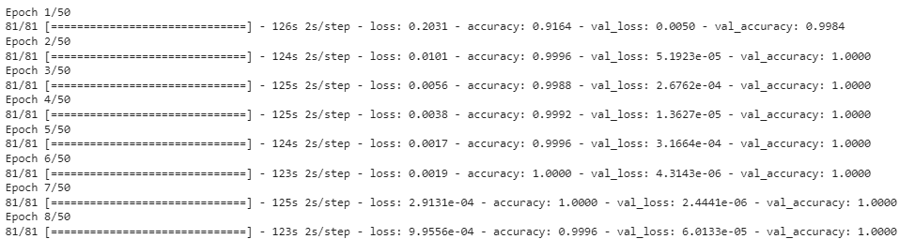
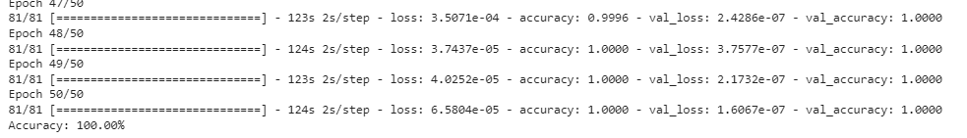
Figure 5. Ringkasan Pengujian Data dengan Epoch 50

Hasil klasifikasi dari 3216 data citra CT scans paru-paru dengan perbandingan 20% yaitu data latih 2572 dan data Uji 644 data adalah sebagai berikut:

Tabel 3. Hasil Klasifikasi Pengujian dan Pelatihan Data
Class | Accuracy(%) | Precision(%) | Recall(%)
Covid-19 | 100 | 100 | 100
Normal | 100 | 100 | 100

Dari tabel 3 tersebut dapat dijelaskan bawah hasil akurasi klasifikasi adalah 100% dimana dari jumlah data testing 644 diprediksi dengan baik untuk citra dengan aktual “Covid-19” diperoleh hasil prediksi dengan benar sebanyak 341 data dan tidak ada data “Covid-19” yang diprediksi tidak benar, dan untuk citra dengan aktual “Normal” diprediksi dengan benar sebanyak 303 data dan tidak ada data yang diprediksi salah. Hasil akurasi klasifikasi melalui tabel Confusion Matrix pada Tabel 4 berikut dapat dijelaskan dimana True Positif (TP) adalah 341 data, True Negatif (TN) adalah 303 data, False Positif (FP) adalah 0 data, dan False Negatif (FN) adalah 0 data.
Tabel 4. Confusion Matrix Hasil Klasifikasi Data
rediksi | Aktual
rediksi |  | Covid-19 | Normal
rediksi | Covid-19 | 341 | 0
rediksi | Normal | 0 | 303

Setelah proses klasifikasi menggunakan Convolutional Neural Network (CNN) dengan hasil klasifikasi 100%, maka tahap selanjutnya dilakukan uji coba terhadapa data baru yang tidak termasuk dalam proses pelatihan maupun pengujian. Data Uji coba dilakukan sebanyak 20 data citra CT scans paru-paru yang juga diperoleh dari database Kaggle [18], dimana komposisi data tersebut terdiri dari 10 data dengan citra “Covid-19” dan 10 data dengan citra “Normal”. Dari hasil uji coba tersebut semua data citra dengan kelas aktual “Normal” diprediksi dengan baik sebagai citra “Normal”. Namun dari 10 citra dengan kelas aktual “Covid-19” ada satu (1) citra yang diprediksi sebagai kelas “Normal”. Hasil uji coba terhadap data citra baru dapat di lihat pada Figure 6. Dari hasil uji coba tersebut dapat dianalisis bahwa metode CNN sangat baik dalam mengklasifikasikan citra Normal namun untuk mengklasifikasi citra Covid-19 masih ada data yang tidak terklasifikasi dengan benar. Hal tersebut kemungkinan dipengaruhi oleh data uji dan data latih yang kualitasnya sangat baik, sehingga saat melakukan pengujian terhadap data baru dapat mempengaruhi akurasi klasifikasi.

Citra | Covid |  | Normal
Covid | 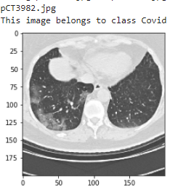 | 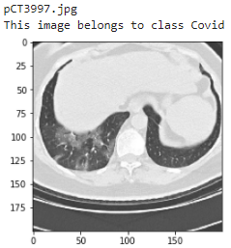 | 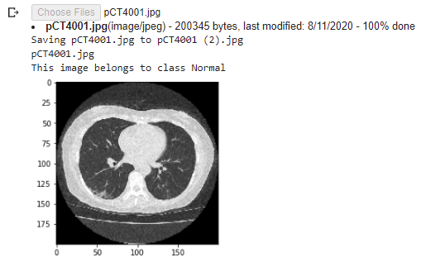
Normal | 0 |  | 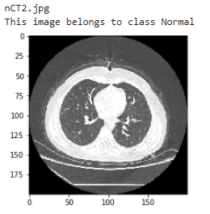

5. Kesimpulan
Berdasarkan hasil klasifikasi data citra CT scans paru-paru dan hasil pengujian terdahap kalsifikasi dengan menggunakan metode Convolutional Neural Network (CNN), maka dapat ditarik kesimpulan bahwa metode CNN baik dalam melakukan klasifikasi citra CT scans paru-paru dengan akurasi 100%, namun berdasarkan hasil uji coba terhadap data baru yang tidak termasuk dalam proses pengujian dan pelatihan dapat di lihat ada data yang salah diprediksi yaitu data citra dengan kelas Covid-19 diprediksi sebagai “Normal”. Hal tersebut dapat dipengaruhi oleh data uji dan data latih yang kualitas sangat baik, sehingga saat dilakukan uji coba terhadap citra lain dapat mempengaruhi hasil klasifikasi. Namun dari beberapa penelitian sebelumnya dan hasil klasifikasi dalam penelitian ini maka metode Convolutional Neural Network (CNN) dapat digunakan untuk melakukan klasifikasi citra dua dimensi. Oleh karena itu disarankan untuk mencoba melakukan klasifikasi data dua dimensi dengan citra lain atau citra yang sama.

Daftar Referensi
[1] WHO, “WHO Coronavirus (COVID-19) Dashboard,” 2021. https://covid19.who.int/ (accessed Apr. 06, 2021).
[2] WHO, “Tes Diagnostik untuk SARS-CoV-2: Panduan interim,” World Heal. Organ., no. September, pp. 1–19, 2020.
[3] E. Irmak, “Implementation of convolutional neural network approach for COVID-19 disease detection,” Physiol. Genomics, vol. 52, no. 12, pp. 590–601, 2020, doi: 10.1152/physiolgenomics.00084.2020.
[4] K. Ramanathan et al., “Clinical features of patients infected with 2019 novel coronavirus in Wuhan, China,” Lancet, vol. 395, no. January, pp. 497–506, 2020.
[5] C. B. S. Maior, J. M. M. Santana, I. D. Lins, and M. J. C. Moura, “Convolutional neural network model based on radiological images to support COVID-19 diagnosis: Evaluating database biases,” PLoS One, vol. 16, no. 3 March, pp. 1–25, 2021, doi: 10.1371/journal.pone.0247839.
[6] W. C. Dai et al., “CT Imaging and Differential Diagnosis of COVID-19,” Can. Assoc. Radiol. J., vol. 71, no. 2, pp. 195–200, 2020, doi: 10.1177/0846537120913033.
[7] B. W. and L. C. Y. F. Riti, H. A. Nugroho, S. Wibirama, “Feature extraction for lesion margin characteristic classification from CT Scan lungs image,” 2016 1st Int. Conf. Inf. Technol. Inf. Syst. Electr. Eng., pp. 54–58, 2016, doi: 10.1109/ICITISEE.2016.7803047.
[8] D. Singh, V. Kumar, Vaishali, and M. Kaur, “Classification of COVID-19 patients from chest CT images using multi-objective differential evolution–based convolutional neural networks,” Eur. J. Clin. Microbiol. Infect. Dis., vol. 39, no. 7, pp. 1379–1389, 2020, doi: 10.1007/s10096-020-03901-z.
[9] S. Serte and H. Demirel, “Since January 2020 Elsevier has created a COVID-19 resource centre with free information in English and Mandarin on the novel coronavirus COVID- 19 . The COVID-19 resource centre is hosted on Elsevier Connect , the company ’ s public news and information,” Comput. Biol. Med., vol. 132, no. January, 2021, doi: 104306.
[10] M. Sahu and R. Dash, A survey on deep learning: Convolution neural network (cnn), vol. 153, no. September 2020. Springer Singapore, 2021.
[11] M. A. Hossain and M. S. Alam Sajib, “Classification of Image using Convolutional Neural Network (CNN),” Glob. J. Comput. Sci. Technol., vol. 19, no. 2, pp. 13–18, 2019, doi: 10.34257/gjcstdvol19is2pg13.
[12] T. D. Pham, “A comprehensive study on classification of COVID-19 on computed tomography with pretrained convolutional neural networks,” Sci. Rep., vol. 10, no. 1, pp. 1–8, 2020, doi: 10.1038/s41598-020-74164-z.
[13] A. Jaiswal, N. Gianchandani, D. Singh, V. Kumar, and M. Kaur, “Classification of the COVID-19 infected patients using DenseNet201 based deep transfer learning,” J. Biomol. Struct. Dyn., vol. 0, no. 0, pp. 1–8, 2020, doi: 10.1080/07391102.2020.1788642.
[14] V. Shah, R. Keniya, A. Shridharani, M. Punjabi, J. Shah, and N. Mehendale, “Diagnosis of COVID-19 using CT scan images and deep learning techniques,” Emerg. Radiol., 2021, doi: 10.1007/s10140-020-01886-y.
[15] W. Swastika, P. Studi, T. Informatika, and P. Korespondensi, “Studi Awal Deteksi Covid-19 Menggunakan Citra CT Berbasis Deep Preminary Studi Of Covid-19 Detection Using CT Image Based On,” vol. 7, no. 3, pp. 629–634, 2020, doi: 10.25126/jtiik.202073399.
[16] R. M. James, Kusrini, and M. R. Arief, “Classification of X-ray COVID-19 Image Using Convolutional Neural Network,” 2020 2nd Int. Conf. Cybern. Intell. Syst. ICORIS 2020, 2020, doi: 10.1109/ICORIS50180.2020.9320828.
[17] S. Syamsuddin, K. alloto dang, R. Andi Djamro, and Ahyuna, “Literatur Riview Artificial Intelegence Deteksi Hasil CT Scan Paru-Paru Pasien Terjangkit Covid-19,” Angew. Chemie Int. Ed., vol. 2, 2021.
[18] Abu Zahid Bin Aziz, “CT Scans for COVID-19 Classification,” 2020. https://www.kaggle.com/azaemon/preprocessed-ct-scans-for-covid19 (accessed May 07, 2021).
[19] I. M. D. Maysanjaya, “Klasifikasi Pneumonia pada Citra X-rays Paru-paru dengan Convolutional Neural Network,” J. Nas. Tek. Elektro dan Teknol. Inf., vol. 9, no. 2, pp. 190–195, 2020, doi: 10.22146/jnteti.v9i2.66.
[20] R. K. Putri, “Implementasi Deep Learning Menggunakan Metode Convolutional Neural Network untuk Klasifikasi,” in Tugas Akhir, Yogyakarta, 2018.
[21] Y. Tang, “Deep Learning using Linear Support Vector Machines,” no. Icml, 2013, [Online]. Available: http://arxiv.org/abs/1306.0239.
[22] S. Ilahiyah and A. Nilogiri, “Implementasi Deep Learning Pada Identifikasi Jenis Tumbuhan Berdasarkan Citra Daun Menggunakan Convolutional Neural Network,” JUSTINDO (Jurnal Sist. dan Teknol. Inf. Indones., vol. 3, no. 2, pp. 49–56, 2018.

